Резонансы Ми и насыщение люминесценции в наноалмазах
Эльяс Е.И¹., Обыденнов Д. В.²
¹Студент, ²студент
¹Филиал Московского государственного университета имени М. В. Ломоносова в г. Севастополе,
физический факультет, Севастополь, Россия
¹Московский государственный университет имени М. В. Ломоносова, Москва, Россия
E-mail: elias@nanolab.phys.msu.ru

Алмазные наночастицы с центрами окраски, благодаря возможности контроля спинового состояния по фотолюминесценции, биосовместимости и чувствительности к электромагнитным полям, являются перспективными для применения в квантовой оптике, биологии и электронике [1]. Для контроля люминесценции зачастую включают алмаз в различные структуры, например, гиперболические метаматериалы [2], обеспечивающие усиление эмиссии, позволяющие управлять направлением излучения, а также помогающие увеличить интенсивность излучения, низкую в обычных условиях из-за эффекта полного внутреннего отражения [3]. Однако и сами алмазные частицы могут обладать резонансными свойствами, влияющими на люминесценцию и рассеяние, в зависимости от своего размера благодаря высокому показателю преломления (резонансы Ми [4]), что впервые экспериментально было продемонстрировано в [5]. Показано, что для малых кремниевых частиц (диаметром 100 – 150 нм) главный вклад в рассеяние в видимом диапазоне даёт магнитный дипольный резонанс, и продемонстрировано хорошее качественное согласие результатов с теорией рассеяния Ми. Влияние этих резонансов на люминесценцию алмазных частиц обсуждается в литературе [6-10], однако до сих пор недостаточно экспериментально исследовано.
Существует более 500 различных центров окраски [1], в данной работе проведено экспериментальное исследование люминесценции центров окраски типа азот-вакансия (NV) в Ми-резонансных алмазных частицах. Для обнаружения резонансов Ми была проведена спектроскопия рассеяния одиночных частиц методом тёмного поля (рис.1, б), также для сравнения были проведены численные расчёты спектров рассеяния в соответствии с геометрией эксперимента (рис. 1, г). В дальнейшем, при использовании возбуждения непрерывным лазером, были получены кривые насыщения и измерены мощности насыщения для резонансных частиц. Наконец, для сравнения были проведены расчёты интенсивности насыщения для сферических алмазных частиц без учёта подложки (рис. 1, д). И расчёты, и измерения показывают, что мощность насыщения для частиц разного размера отличается больше, чем на порядок, что может быть объяснено возбуждением в них резонансов Ми.

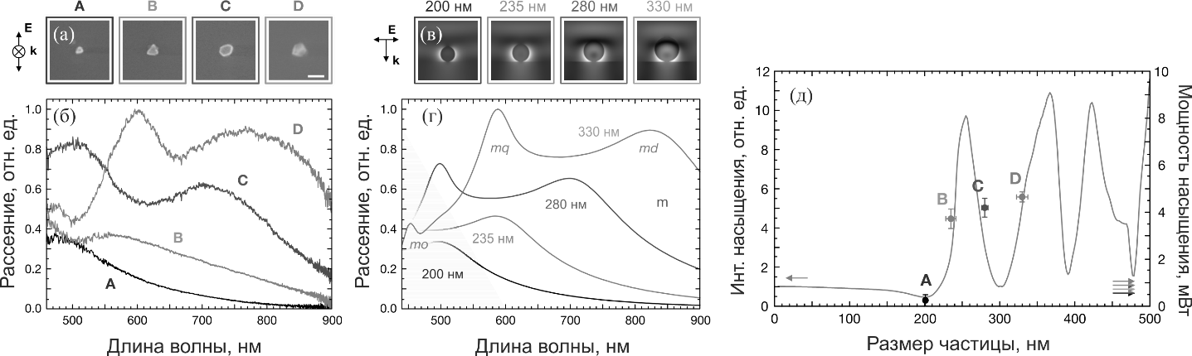
Рис. 1. (а) РЭМ исследуемых частиц. Масштабный отрезок – 500 нм. (б) Измеренные спектры рассеяния. (в) Численно рассчитанные распределения полей для возбуждения 660 нм. Геометрия расчёта показана слева. (г) Численно рассчитанные спектры рассеяния. (д) Измеренные мощности насыщения (цветные точки, правая шкала) для исследуемых частиц и аналитический расчёт (серая линия, левая шкала) для алмазных сферических частиц.
Литература

- Aharonovich I, Nue E 2014 Advanced Optical Materials 2 10
- Shalaginov M Y et al. 2015 Laser and Photonics Reviews 9 120-127
- Ondic L et al. 2017 ACS Nano 11 (3), 2972-2981
- Kuznetsov A I el al. 2016 Science 354 aag2472
- Kuznetsov A I el al. 2012 Scientific reports 2 492
- Greffet J J, Hugonin J P, Besbes M, Lai N, Treussart F and Roch J F 2011 arXiv 1107.0502
- Inam F A et al. 2011 New J. Phys 13 073012
- Castelletto S and Boretti A 2011 Opt. Lett. 36 4224-4226
- Savelev R et al. 2018 J. Phys.: Conf. Series vol 961 p 012007
- Zalogina A S et al. 2018 Nanoscale 10 8721-8727

